INTERRUPTORES E BOTÕES DE ALERTA
PRODUTO | DESCRIÇÃO | CX | PRODUTO | DESCRIÇÃO | CX
 | 2171B  INTERRUPTOR DE ALERTA DA LINHA FORD CURTO | 43 |  | 2173B  INTERRUPTOR DE ALERTA DA LINHA FORD MEDIO | 44
 | 2172B  INTERRUPTOR DE ALERTA DA LINHA FORD LONGO | 42 | 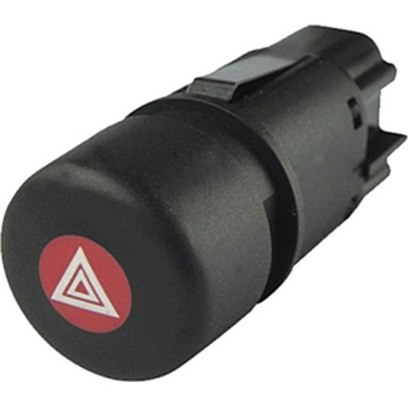 | DTC2175  INTERRUPTOR DE ALERTA FORD KA 97/99 | 49B
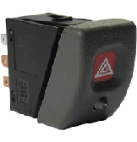 | IM11202  INTERRUPTOR DE ALERTA DO CORSA 94/...  C/ALARME | 57 | 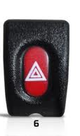 | 90511  INTERRUPTOR DE ALERTA DO CORSA 94/... | 54
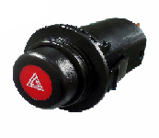 | IM11213  INTERRUPTOR ALERTA KADETT 89/98 | 48 | 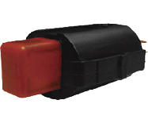 | IM11211  INTERRUPTOR ALERTA MONZA 82/96 | 108
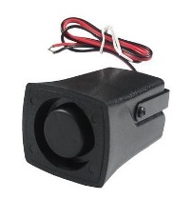 | DNI4001  SINALIZADOR 12V 100DB  SIRENE RÉ E SETA | 40 | 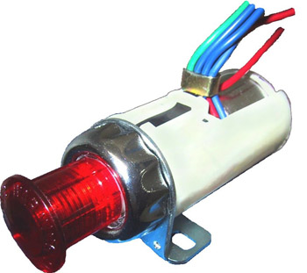 | 8400  INTERRUPTOR DE ALERTA UNIVERSAL. | 39
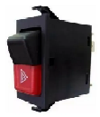 | K3813905  INTER/ALERTA GOL/SAV/PARATI/VOY 84/...SANTANA 84/... | 53 | 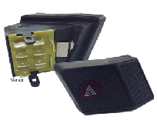 | INTERRUPTOR DE ALERTA GOL 88/94 TECLAO | 55
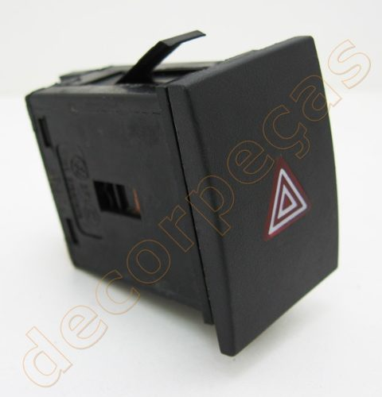 | 217G3  INTERRUPTOR DE ALERTA Gol G3 00... | 41 | 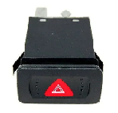 | 953235  INTERRUPTOR DE ALERTA GOLF/BORA 99 A 2014 | 51
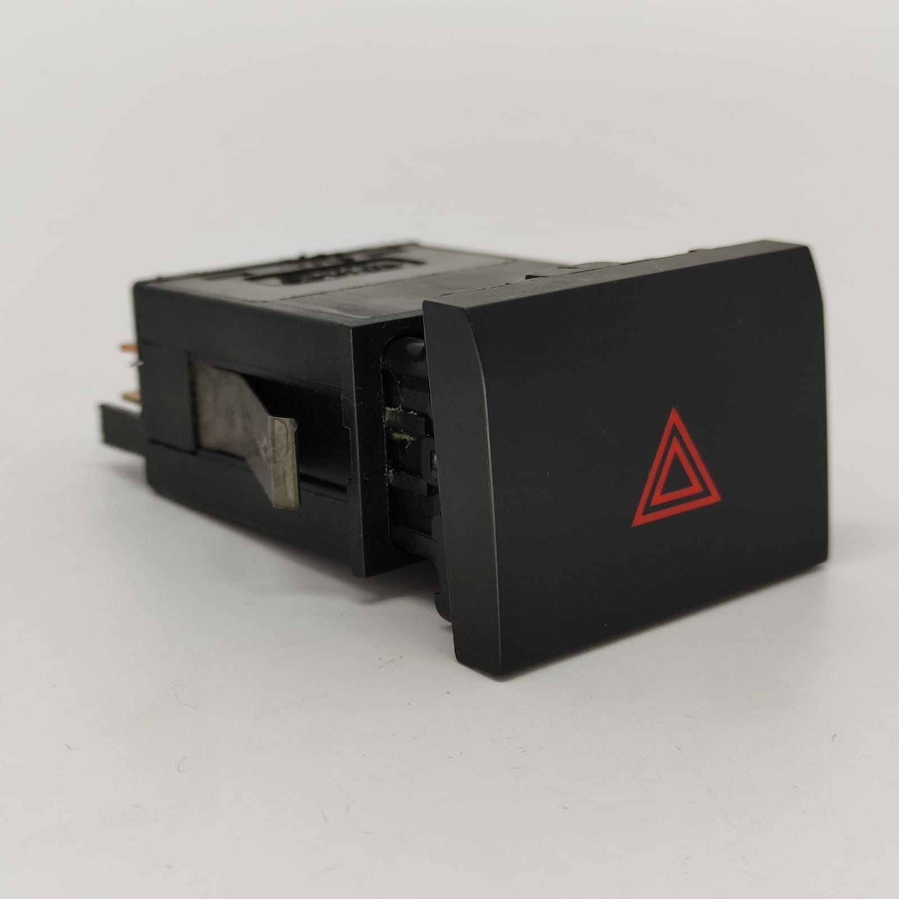 | K10012425  INTERRUPTOR DE ALERTA FOX/SPACEFOX/CROSFOX | 49D | 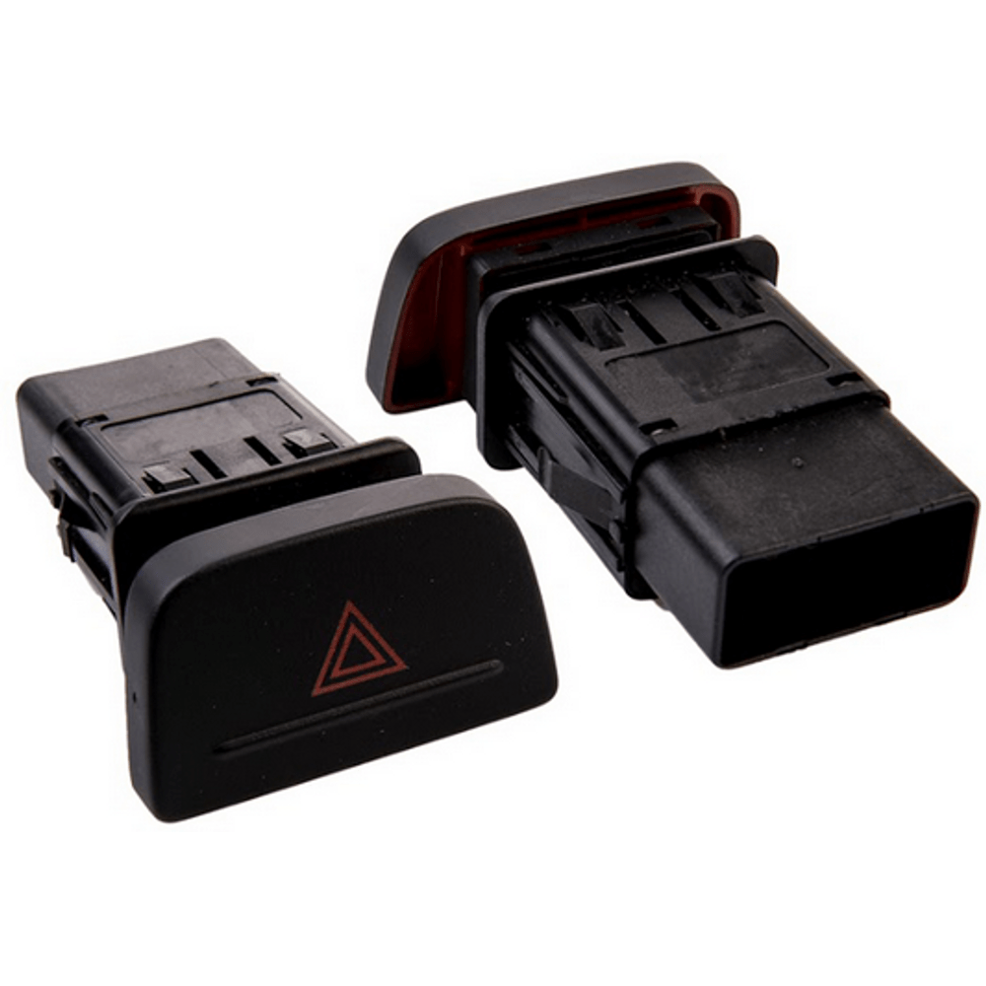 | INTERRUPTOR ALERTA GOL/VOYAGE GV | 49C
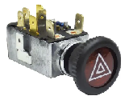 | . 8424  INTERRUPTOR DE ALERTA DO FUSCA/KOMBI/ BRASILIA | 50
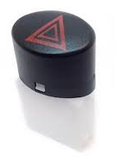 | BOTÃO PISCA  ALERTA PALIO/UNO ETC  PRETO  COMPLETO | 49A | 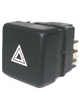 | IM11197  Aplicação: Fiat Uno/Prêmio/Elba  /Fiorino 84 a 95.  Nºorig:5942615/  75.093.821 | 52
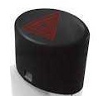 | AP766  BOTÃO PISCA  ALERTA NOVO UNO 11/15 NOVO FIORINO 14/..OVAL | 49 | 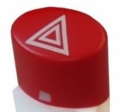 | AP765  BOTÃO PISCA  ALERTA PALIO/SIENA 08/12 OVAL | 47
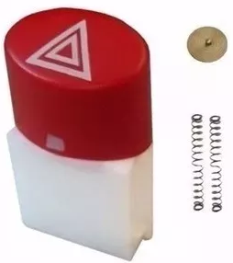 | RPA001  BOTÃO PISCA  ALERTA PALIO/UNO ETC  COMPLETO | 46 | 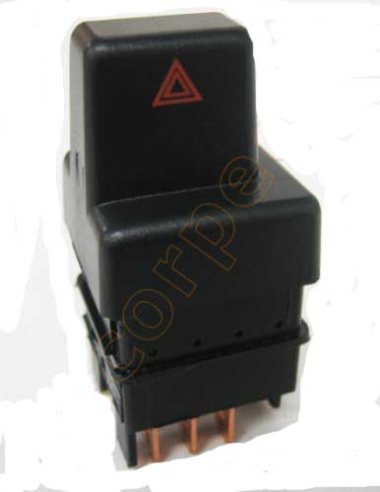 | 21795  FIAT  Uno 1991/2003  Elba 1991/1996  Prêmio 1991/1995  Fiorino 91/2003 | 45
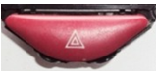 | 21742M  PALIO/SIENA  01/...

